Описание развивающей предметно-пространственной среды в группе раннего возраста МДОУ д/с №14
Воспитатель: Винник С.М.
В группе создана развивающая предметно-пространственная среда, которая способствует проявлению активности и самостоятельности воспитанников, организации различных видов детской деятельности (игровой, двигательной, познавательной, коммуникативной, деятельности с предметами и веществами).
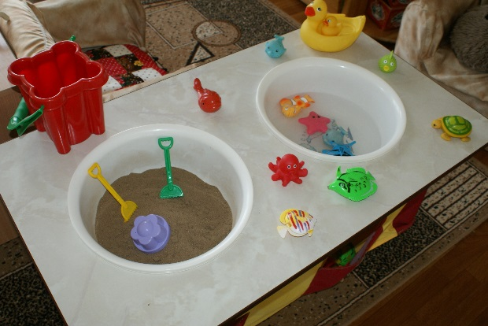
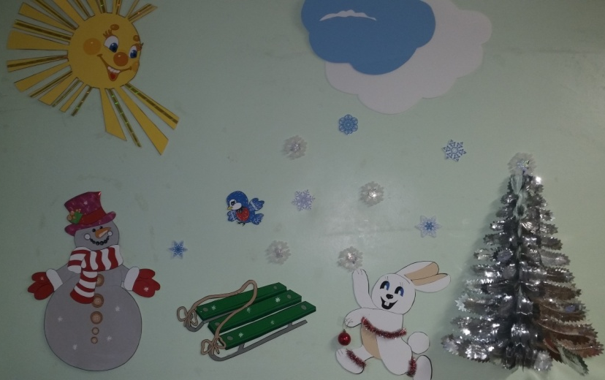
С целью ознакомления дошкольников с явлениями живой и неживой природы организовала в группе экологический центр. Поместила иллюстративный материал, подборку детской художественной литературы, стимулирующей познавательный интерес воспитанников. Оформление экологического центра меняю в соответствии с сезонными изменениями в природе.
С целью организации элементарного экспериментирования и развития мелкой моторики воспитанников группе имеется центр воды и песка с набором инструментов для пересыпания песка, переливания воды, копания, рисования на песке.
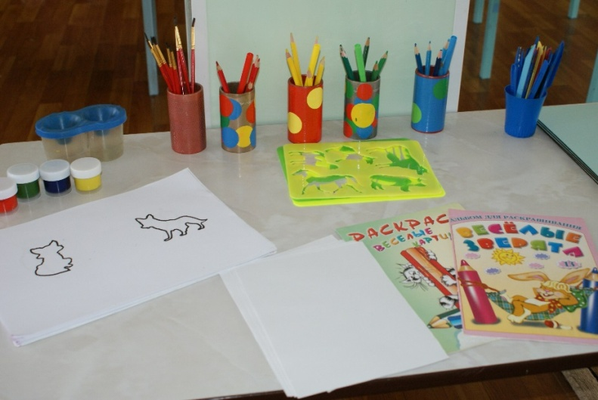
Оборудовала художественно-эстетический центр, который включает в себя уголок изобразительной деятельности с материалами, стимулирующими развитие творческих способностей воспитанников, мелкой моторики. Поместила карандаши основных цветов, емкости для классификации предметов по цвету, гуашь основных цветов, контуры фигур для закрашивания.
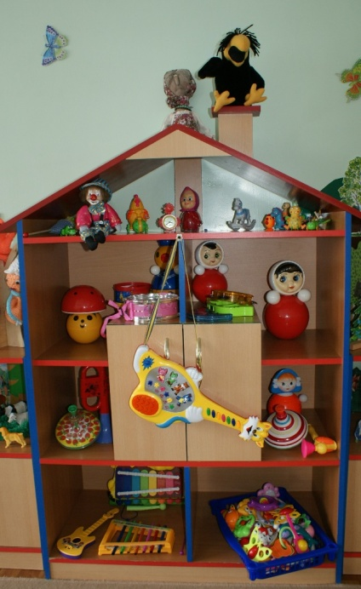
Музыкальный центр наполнен шумовыми музыкальными инструментами фабричного производства. Часть инструментов выполнена силами родителей воспитанников. Подборку музыкальных игрушек осуществляла по принципу контрастности (издают контрастные звуки). Для развития слухового восприятия, внимания провожу игры с неречевыми звуками: «Где звенит колокольчик?», «Угадай, на чем я играю», «Громко-тихо», «Эхо». Игры с музыкальными инструментами создают положительный эмоциональный настрой.
Центр театрализованной деятельности наполнен театрами, позволяющими организовать совместную деятельность с воспитанниками на основе знакомых сказок. Имеются настольные театры «Теремок», «Три медведя». Театр на гапите «Курочка Ряба», а также пальчиковые и перчаточные театры.

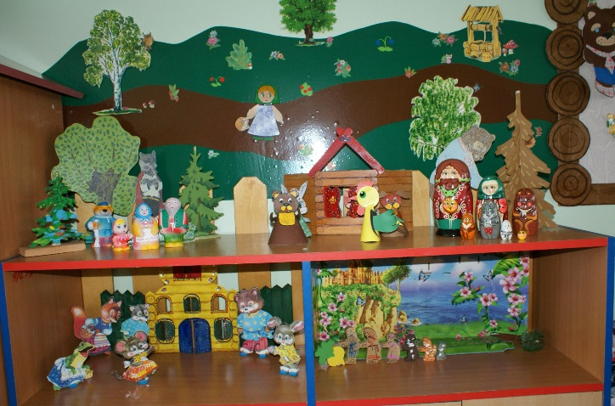
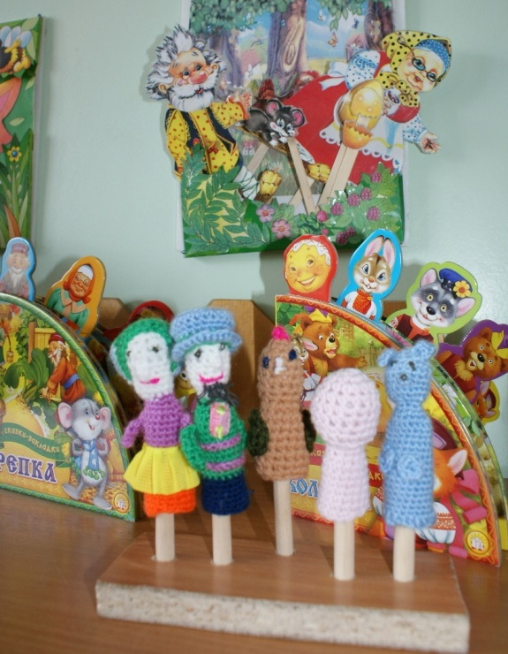

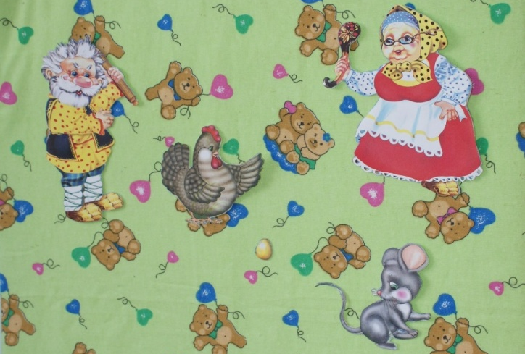

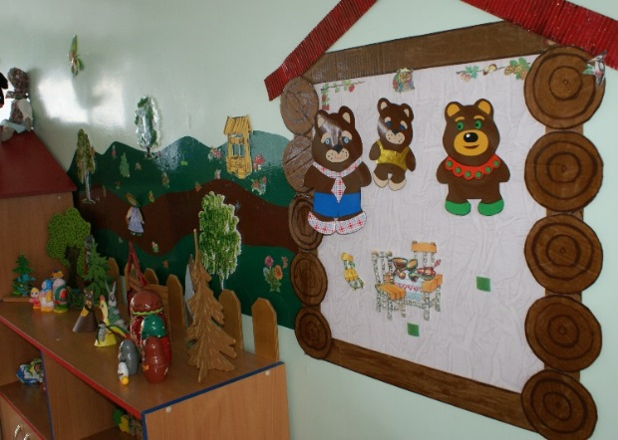
Знакомые детям сказки для фланелеграфа и магнитного театра хранятся в доступном месте, что дает воспитанникам возможность самостоятельно их брать и выстраивать простейшие сказочные сюжеты.

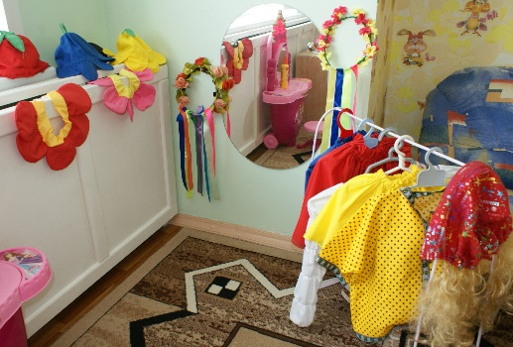
В центре сюжетно-ролевой игры, помимо игрового оборудования расположен уголок ряженья, который используется для организации совместных игр и простейших театрализаций.
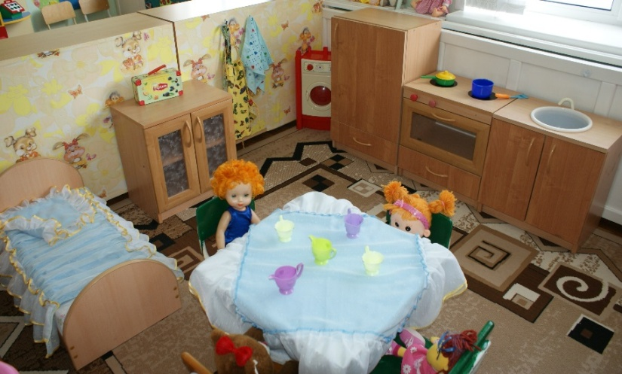
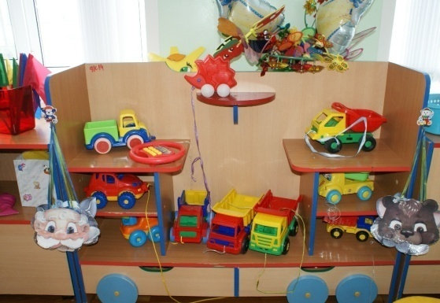
Игры подобрала с учетом гендерного принципа и интересов воспитанников.

В связи с тем, что в группе раннего возраста не рекомендуется часто менять месторасположение игрового оборудования и игровых центров, принцип трансформируемости пространства группы осуществляю за счет использования ширм.
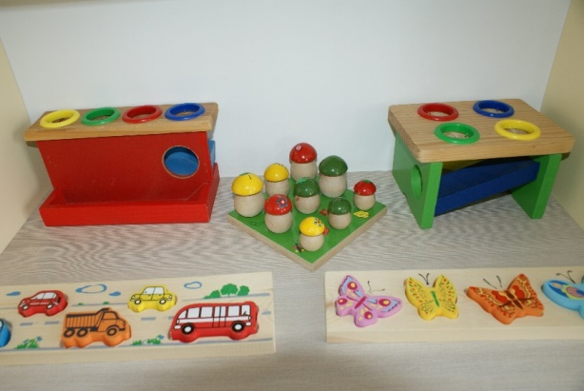
Центр сенсорного развития содержит разнообразные игры и игрушки, направленные на формирование сенсорных эталонов цвета, формы, величины: пирамидки, вкладыши, пособия на классификацию по цвету и форме.
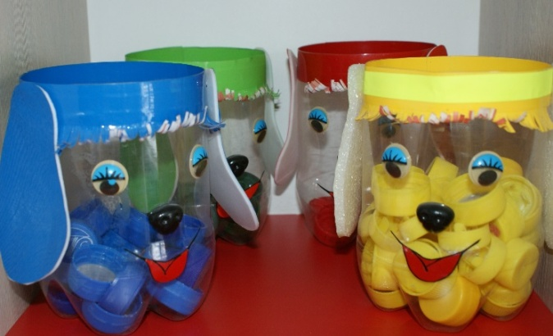

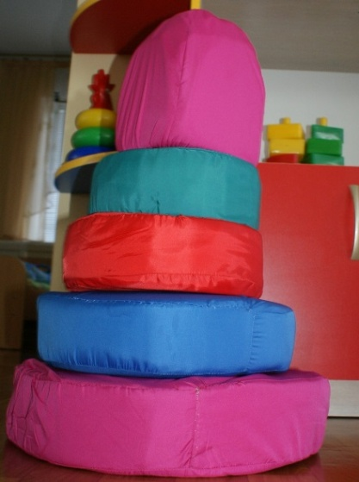

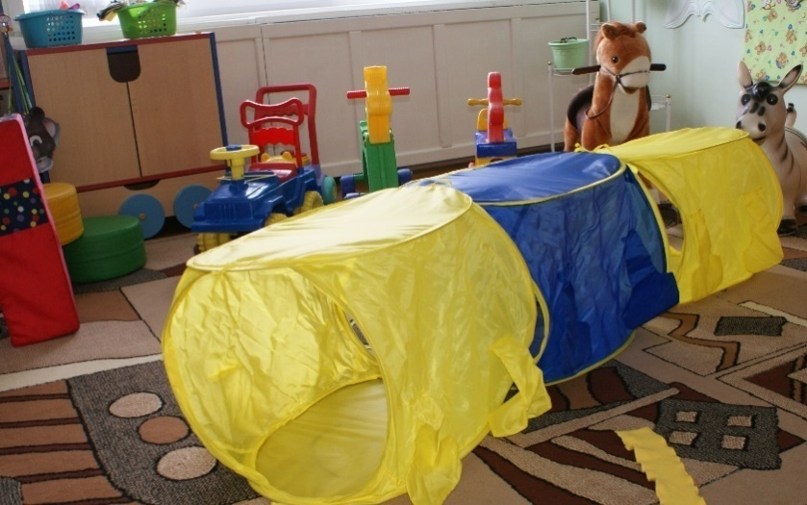
Большое пространство выделила для организации двигательной деятельности воспитанников. Физкультурный центр включает оборудование для организации различных движений – подлезания, перешагивания, прокатывания, перепрыгивания. Силами родителей физкультурный центр пополнен нестандартным оборудованием – «Солнышко», ортопедические дорожки.
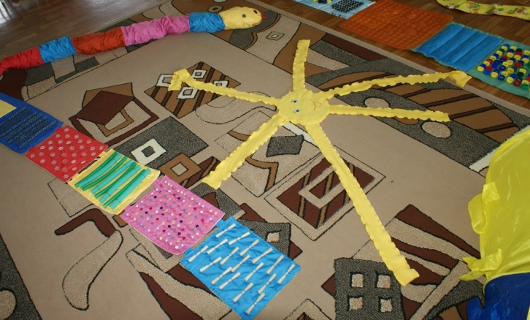
Значительное место отведено игрушкам-двигателям – машинки, качалки. Имеются мягкие модули для моделирования пространства и организации разнообразных движений.
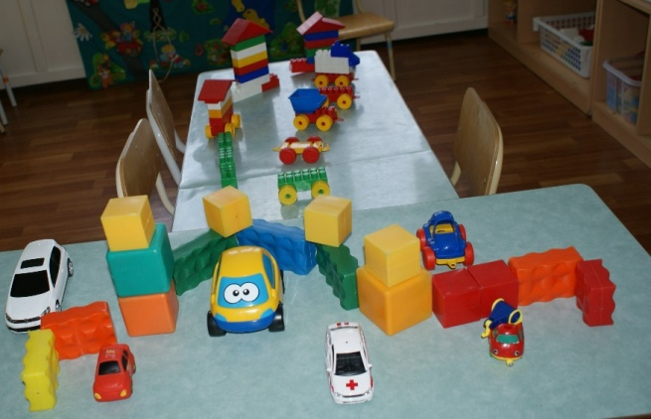
В группе выделено место для детского конструирования. Подобрала крупный строитель разный по цвету и выполненный из различных материалов (дерево, пластик).
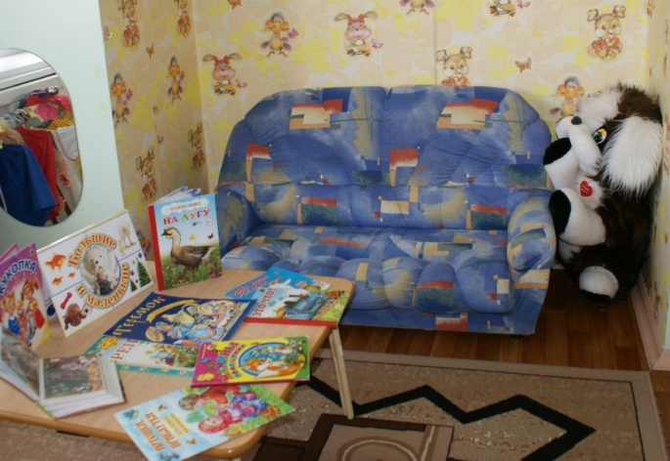
Для создания ситуации эмоционального комфорта в группе имеется уголок уединения, который совмещен с книжным уголком. Воспитанники могут удобно расположиться, полистать любимые книги.
Пространство группы выстроено с учётом требований ФГОС ДО, образовательной программы детского сада, санитарных требований с опорой на возрастные особенности и интересы воспитанников.

